Аналитическая справка по проведению исследования качества общеобразовательной подготовки обучающихся первых курсов по образовательным программам среднего профессионального образования

В целях развития единого образовательного пространства в Российской Федерации, в соответствии с письмом Федеральной службы по надзору в сфере образования и науки (Рособрнадзор) от 13.09.2018 №05-340 «О проведении исследования качества общеобразовательной подготовки обучающихся первых курсов по образовательным программам среднего профессионального образования», приказом Министерства и образования Республики Адыгея от 04.10.2018 № 1359 «О проведении исследования качества общеобразовательной подготовки обучающихся первых курсов по образовательным программам среднего профессионального образования в Республике Адыгея» обучающиеся первых курсов образовательных организаций среднего профессионального образования (далее ОО СПО) Республики Адыгея приняли участие в исследовании качества образования по учебным предметам «Русский язык», «Математика», «История», «Иностранный язык». Для проведения исследования федеральным координатором была сформирована представительная выборка из числа образовательных организаций, реализующих образовательные программы среднего профессионального образования, с отбором участников, получающих определенную профессию на базе основного общего образования, на основании специально разработанной методики. Следует отметить, что данная выборка не является репрезентативной в рамках отдельных субъектов, составляющих каждый страт.

Список ОО СПО для проведения исследования

№ п/п | Название ОО СПО | Специальность | Согласовано участников
1. | ФГБОУ «АГУ» | 08.02.01 Строительство и эксплуатация зданий и сооружений | 18
1. | ФГБОУ «АГУ» | 20.02.02 Защита в чрезвычайных ситуациях | 79
1. | ФГБОУ «АГУ» | 33.02.01 Фармация | 51
1. | ФГБОУ «АГУ» | 38.02.01 Экономика и бухгалтерский учет (по отраслям) | 21
1. | ФГБОУ «АГУ» | 38.02.07 Банковское дело | 15
1. | ФГБОУ «АГУ» | 40.02.01 Право и организация социального  обеспечения | 50
1. | ФГБОУ «АГУ» | 43.02.10 Туризм | 18
1. | ФГБОУ «АГУ» | 49.02.01 Физическая культура | 88
2. | ФГБОУ ВО «МГТУ» | 08.02.01 Строительство и эксплуатация зданий и сооружений | 19
2. | ФГБОУ ВО «МГТУ» | 08.02.09 Монтаж, наладка и эксплуатация  электрооборудования промышленных и  гражданских зданий | 11
2. | ФГБОУ ВО «МГТУ» | 23.02.03 Техническое обслуживание и ремонт  автомобильного транспорта | 19
2. | ФГБОУ ВО «МГТУ» | 35.02.07 Механизация сельского хозяйства | 18
2. | ФГБОУ ВО «МГТУ» | 36.02.01 Ветеринария | 21
2. | ФГБОУ ВО «МГТУ» | 38.02.01 Экономика и бухгалтерский учет (по  отраслям) | 15
2. | ФГБОУ ВО «МГТУ» | 40.02.01 Право и организация социального  обеспечения | 16
2. | ФГБОУ ВО «МГТУ» | 43.02.10 Туризм | 16
3. | ГБПОО РА «Майкопский медицинский колледж» | 31.02.02 Акушерское дело | 25
3. | ГБПОО РА «Майкопский медицинский колледж» | 34.02.01 Сестринское дело | 161
4. | ГБПОУ РА «АПК им.Х.Андрухаева» | 21.02.05 Земельно-имущественные отношения | 27
4. | ГБПОУ РА «АПК им.Х.Андрухаева» | 44.02.01 Дошкольное образование | 77
4. | ГБПОУ РА «АПК им.Х.Андрухаева» | 44.02.02 Преподавание в начальных классах | 98

Русский язык
Диагностическая работа в рамках Национального исследования качества образования проводилась с целью оценить уровень общеобразовательной подготовки по русскому языку обучающихся первых курсов образовательных организаций среднего профессионального образования. В мониторинговых исследованиях по русскому языку в рамках НИКО СПО приняли участие 239 обучающихся первых курсов ОО СПО Республики Адыгея. Назначение КИМ для проведения диагностической работы по русскому языку – оценить лингвистическую компетенцию обучающихся (знания о языке и речи; умение применять лингвистические знания в работе с языковым материалом, а также опознавательные, классификационные, аналитические учебно-языковые умения и навыки).
Каждый вариант диагностической работы включал в себя 14 заданий, различающихся формой и уровнем сложности. На выполнение проверочной работы отводилось 90 минут. За верное выполнение каждого задания 1–13 работы обучающийся получал 1 балл. За неверный ответ или его отсутствие выставлялся ноль баллов. Оценка ответа на задание 14 работы осуществлялась по специально разработанным критериям. Максимальное количество баллов за сочинение-рассуждение (альтернативное задание) – 9. Оценка практической грамотности обучающегося и фактической точности его письменной речи составляет максимально 10 баллов. Максимальное количество баллов, которое мог получить обучающийся за выполнение всей диагностической работы, – 32.
Задания 1–13 – задания с кратким ответом, следующих разновидностей:
– задания открытого типа на запись самостоятельно сформулированного краткого ответа;
– задания на выбор и запись одного правильного ответа из предложенного перечня ответов.
При ответе на задания 1 и 2 студентам необходимо было записать правильный ответ в виде одной цифры. Правильно подобрать соответствие с номером правильного ответа в задании 1 смогли 89%, а в задании 2 – 50% обучающихся.
Ответом на задания 6,7 было словосочетание, записанное в соответствии с заданием. Процент выполнения по заданию 6 – 82%, а по заданию 7 – 55%.
Правильными ответами к заданиям 8–13 являлись или число, или последовательность цифр на правила пунктуации и синтаксиса русского языка. Процент выполнения по этим заданиям от 43% до 54%.
Ответом на задания 3-5 было правильно записанное слово. Подобрать необходимое слово в соответствии с заданием 3 смогли 66%, в задании 4 – 58%, а в задании 5 – 82% студентов. Самый низкий процент выполнения по заданию 11, так как только 18% первокурсников смогли правильно выполнить это задание.
Альтернативное задание 14 – задание открытого типа с развёрнутым ответом (сочинение), проверяющее умение создавать собственное высказывание на основе прочитанного текста. В условии задания студентам предлагалось выполнить только одно из предложенных заданий 14.1, 14.2 или 14.3. При оценке ответа на задание 14 учитывались специальные критерии:
С1К1 - Наличие обоснованного ответа (процент выполнения – 66%);
С1К2 - Наличие примеров-аргументов (процент выполнения – 69%);
С1К3 - Смысловая цельность, речевая связность и последовательность сочинения (процент выполнения – 60%);
С1К4 - Композиционная стройность работы (процент выполнения – 76%);
ГК1 - Соблюдение орфографических норм (процент выполнения – 23%)
ГК2 - Соблюдение пунктуационных норм (процент выполнения – 12%)
ГК3 - Соблюдение грамматических норм (процент выполнения – 25%)
ГК4 - Соблюдение речевых норм (процент выполнения – 20%)
ФК1 - Фактическая точность письменной речи (процент выполнения – 84%).

Средний % выполнения заданий по русскому языку

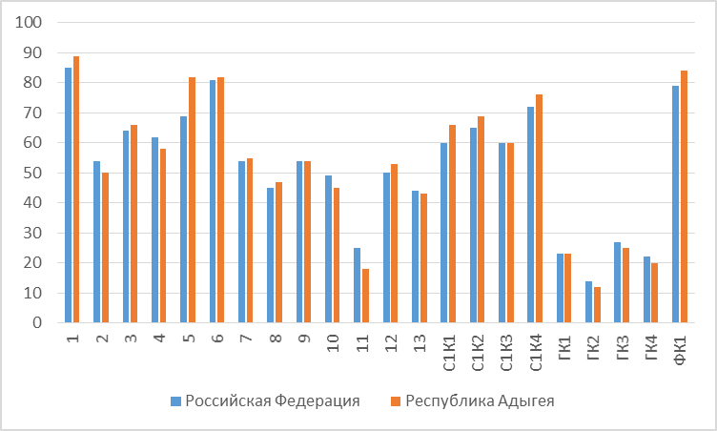

Как видно из общей гистограммы первичных баллов по русскому языку максимальное количество (32 балла) обучающиеся ОО СПО не смогли набрать, но 1% участников мониторинга за выполнение всех заданий диагностической работы получили 31 балл. Минимальное количество, набранное 1% обучающихся в среднем по России, составило 1 балл. Следует отметить, что 84% участников мониторинга Республики Адыгея набрали от 10 до 24 баллов.

Общая гистограмма первичных баллов по русскому языку
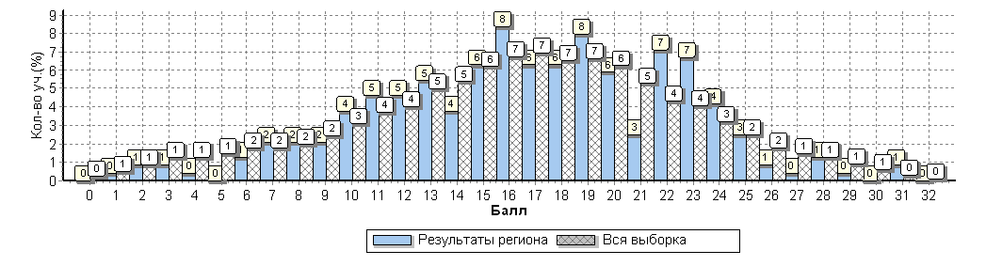
По результатам перевода первичных баллов в отметки 62% обучающихся, принимавших участие в исследовании, получили отметку «3». Отметку «2» за выполнение всей работы получили 32% студентов. Значительно меньше первокурсников ОО СПО показали положительные результаты: отметку «4» получили 3,7%, а отметку «5» получили меньше 2,5%.

Общая гистограмма отметок по русскому языку

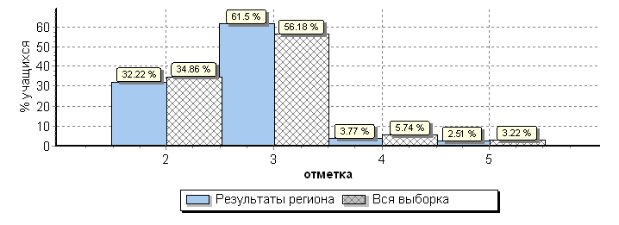
Как видно из таблицы, представляющей статистику по отметкам по русскому языку, во всех ОО СПО Республики Адыгея, принимавших участие в исследовании, показатель степени обученности составил 32%. В среднем по Республике Адыгея показатель успеваемости составил 67,7%, а качество знаний – 6,3%.
Таблица распределения групп баллов по русскому языку в %

АТЕ | Кол-во уч. | Распределение групп баллов в %
АТЕ | Кол-во уч. | 2 | 3 | 4 | 5
Вся выборка | 16709 | 34.9 | 56.2 | 5.7 | 3.2
Республика Адыгея | 239 | 32.2 | 61.5 | 3.8 | 2.5
ФГБОУ ВО "АГУ" | 97 | 42.3 | 53.6 | 3.1 | 1
ФГБОУ ВО "МГТУ" | 36 | 47.2 | 50 | 0 | 2.8
ГБПОО РА "Майкопский медицинский колледж" | 49 | 18.4 | 71.4 | 6.1 | 4.1
ГБПОУ РА "АПК им.Х.Андрухаева" | 57 | 17.5 | 73.7 | 5.3 | 3.5

Как видно из гистограммы выполнения заданий отметки «5» получили 6 студентов, а отметку «4» получили 9 студентов ОО СПО. В этих группах баллов процент выполнения по всем заданиям составляет от 50% до 100%. Самая большая разница между двумя группами обучающихся по заданию 14 открытого типа с развернутым ответом. В группе обучающихся с отметкой «4» при написании сочинения было допущено слишком много пунктуационных ошибок, поэтому процент выполнения по критерию ГК2 составил 33%. По результатам выполнения большинства заданий можно отметить, что у обучающихся достаточно развито умение применять лингвистические знания в работе с языковым материалом, а также умения, связанные с соблюдением языковых норм.
Самая многочисленная группа обучающихся, принимавших участие в исследовании получили отметку «3». В этой группе 147 первокурсников, которые справились с большинством заданий с кратким ответом. Процент выполнения по заданиям 1-13 составляет от 50% до 92%. Не высокие результаты в этой группе по заданию 11 (процент выполнения – 21%) и по нескольким критериям задания 14: ГК1 - Соблюдение орфографических норм (процент выполнения – 27%); ГК2 - Соблюдение пунктуационных норм (процент выполнения – 13%); ГК3 - Соблюдение грамматических норм (процент выполнения – 28%); ГК4 - Соблюдение речевых норм (процент выполнения – 24%). При работе с этой группой необходимо обратить внимание на совершенствование всех видов речевой деятельности, обеспечивающих эффективное овладение разными учебными предметами.
В группу баллов, получивших отметку «2», попали 77 студентов ОО СПО. Больше половины обучающихся этой группы смогли справиться только с заданиями 1, 5, 6 и ФК1 (фактическая точность). Самый низкий процент выполнения по заданию 11 и по критериям ГК1-ГК4 не превысил 10%. По результатам диагностической работы нельзя говорить о достижении предметных результатов освоения основной образовательной программы по русскому языку.
Выполнение заданий группами обучающихся (в %)

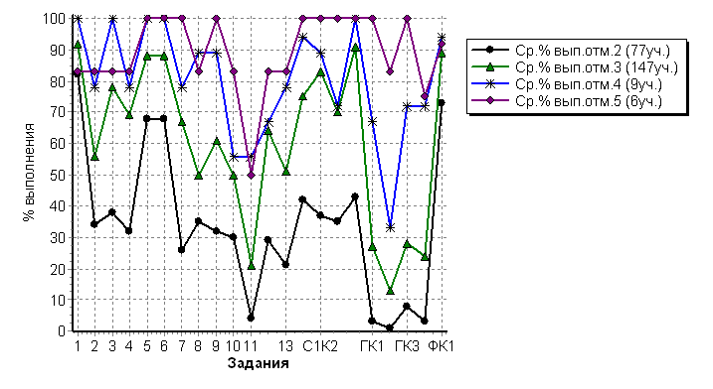

Математика
Диагностическая работа в рамках Национального исследования качества образования проводилась с целью оценить уровень общеобразовательной подготовки по математике обучающихся первых курсов образовательных организаций среднего профессионального образования. В мониторинговых исследованиях по математике в рамках НИКО СПО приняли участие 240 обучающихся первых курсов ОО СПО Республики Адыгея. Назначение КИМ для проведения диагностической работы по математике – оценить освоение базовых понятий курса математики, умения применять математические знания и решать практико-ориентированные задачи.
Каждый вариант диагностической работы включал в себя 19 заданий, из которых 16 заданий базового уровня и 3 задания повышенного уровня сложности. Модуль «Алгебра» содержал 15 заданий: в части 1 — 12 заданий; в части 2 — 3 задания. Модуль «Геометрия» содержал 4 задания: в части 1 — 2 задания; в части 2 — 2 задания. На выполнение проверочной работы отводилось 90 минут. За верное выполнение каждого из заданий диагностической работы, кроме заданий 15 и 17, выставлялся 1 балл. Максимальный балл по заданиям 15 и 17 – 2 балла. Максимальный первичный балл за выполнение всей диагностической работы – 21.
При выполнении первой части диагностической работы по модулю «Алгебра» наиболее высокий процент выполнения по заданию 3 (75%) и заданию 9 (71%). Эти задания проверяли умения выполнять вычисления и преобразования и умение пользоваться основными единицами длины, массы, времени, скорости, площади, объёма; выражать более крупные единицы через более мелкие и наоборот.
При выполнении задания 1 правильно найти значение выражения смогли – 54% первокурсников.
Процент выполнения заданий 5 (39%) и 8 (48%) показал слабое развитие навыков построения и чтения графиков функций, а также умение интерпретировать графики реальных зависимостей.
При решении заданий 2 (60%) и 6 (66%) студенты первых курсов продемонстрировали средний уровень сформированности умения анализировать реальные числовые данные, представленные в таблицах, на диаграммах, графиках.
Результаты выполнения заданий 4 (15%), 7 (22%), 12 (55%) показал весьма низкий уровень сформированности навыков решения несложных практических расчётных задач, а также умения пользоваться оценкой и прикидкой при практических расчетах; интерпретировать результаты решения задач с учётом ограничений, связанных с реальными свойствами рассматриваемых объектов.
При выполнении задания 10 только 32% смогли показать достаточный уровень развития умения выполнять преобразования алгебраических выражений.
Только 51% обучающихся справился с заданием 11, проверяющем умение умений осуществлять практические расчеты по формулам, составлять несложные формулы, выражающие зависимости между величинами.
По модулю «Геометрия» обучающиеся первых курсов также показали весьма низкий уровень сформированности навыков описания реальных ситуаций на языке геометрии, исследования построенных моделей с использованием геометрических понятий и теорем, решения практических задач, связанных с нахождением геометрических величин. Процент выполнения по заданию 13 – 38%, по заданию 14 – 45%.
Низкий процент выполнения по второй части диагностической работы. По модулю «Алгебра» только 16% обучающихся СПО смогли выполнить задание 15, проверяющее умение строить и читать графики функций. Задания 16 и 17 проверяли умения решать уравнения, неравенства и их системы. С заданием 16 смогли справиться 26%, а с заданием 17 только 2% первокурсников.
По модулю «Геометрия» обучающиеся также не смогли показать умение выполнять действия с геометрическими фигурами, координатами и векторами. Процент выполнения по заданиям 18 и 19 самый низкий – 1%.

Средний % выполнения заданий по математике
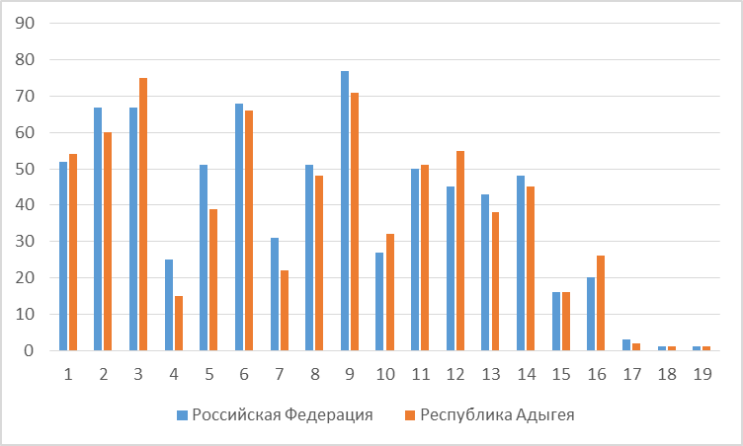

Как видно из общей гистограммы первичных баллов по математике максимальное количество (21 балл) обучающиеся ОО СПО не смогли набрать. Самое большое количество баллов, набранное 1% участников мониторинга за выполнение всех заданий диагностической работы, составило 17 баллов. Минимальное количество, набранное 3% обучающихся в среднем по России, составило 1 балл. Следует отметить, что 83% участников мониторинга Республики Адыгея набрали от 2 до 11 баллов.

Общая гистограмма первичных баллов по математике
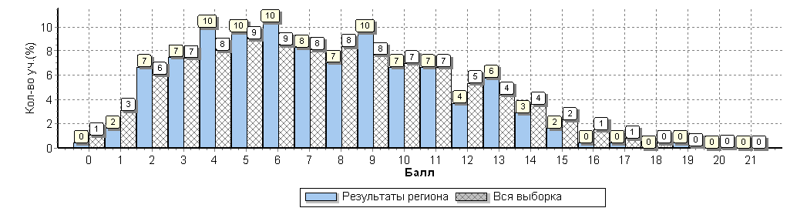

По результатам перевода первичных баллов в отметки 39,6% обучающихся, принимавших участие в исследовании, получили отметку «3». Отметку «2» за выполнение всей работы получили 54,6% студентов. Значительно меньше первокурсников ОО СПО показали положительные результаты: отметку «4» получили 5%, а отметку «5» получили меньше 1%.

Общая гистограмма отметок по математике
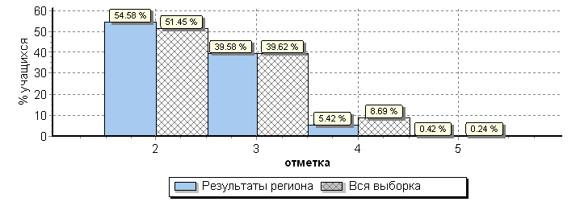

Как видно из таблицы, представляющей статистику по отметкам по математике, во всех ОО СПО Республики Адыгея, принимавших участие в исследовании, кроме ФГБОУ ВО «МГТУ», успеваемость составила менее 50%. В среднем по Республике Адыгея показатель успеваемости составил 45%, степень обученности – 26,8%, а качество знаний – 5,8%.

Таблица распределения групп баллов по математике в %

АТЕ | Кол-во уч. | Распределение групп баллов в %
АТЕ | Кол-во уч. | 2 | 3 | 4 | 5
Вся выборка | 16623 | 51.4 | 39.6 | 8.7 | 0.24
Республика Адыгея | 240 | 54.6 | 39.6 | 5.4 | 0.42
ФГБОУ ВО "АГУ" | 97 | 52.6 | 41.2 | 6.2 | 0
ФГБОУ ВО "МГТУ" | 40 | 50 | 42.5 | 5 | 2.5
ГБПОО РА "Майкопский медицинский колледж" | 49 | 55.1 | 40.8 | 4.1 | 0
ГБПОУ РА "АПК им.Х.Андрухаева" | 54 | 61.1 | 33.3 | 5.6 | 0

Как видно из гистограммы выполнения заданий отметку «5» получил 1 студент, который имеет достаточно высокий уровень математической подготовки. Наибольшее затруднение у него вызвали задания по аналитической геометрии, в которых необходимо было детально проанализировать чертёж, выявить его особенности, провести дополнительные построения (задания 18,19).
Отметку «4» получили 13 студентов ОО СПО. В этой группе баллов процент выполнения по всем заданиям составляет от 8% до 100%. Наибольшее затруднение у обучающихся этой группы вызвало выполнение заданий, требующих преобразования алгебраических выражений, решение практических расчетных и геометрических задач, а также задания по аналитической геометрии.
Достаточно много студентов первого курса попали в группу баллов, получивших отметку «3» (95 человек). Процент выполнения по всем заданиям составил от 1% до 93%. При работе с обучающимися, имеющими средний уровень подготовки, представляется важным уделять больше внимания контролю усвоения ключевых математических понятий, отработке навыков выполнения стандартных учебных заданий, в том числе, навыков счета, отработке стратегии выполнения тестовых заданий с их последующим анализом и самоанализом.
Наиболее многочисленная группа обучающихся, получивших отметку «2» (131 человек). В этой группе очень низкий процент выполнения по всем заданиям диагностической работы, что указывает на отсутствие базовой математической компетентности. При работе с обучающимися, имеющими низкий уровень подготовки, рекомендуется в первую очередь обратить внимание на отработку базовых навыков счета, чтения и понимания учебного математического текста, работы с информацией, представленной в различных формах, а также на усвоение ключевых математических понятий.

Выполнение заданий группами обучающихся (в %)
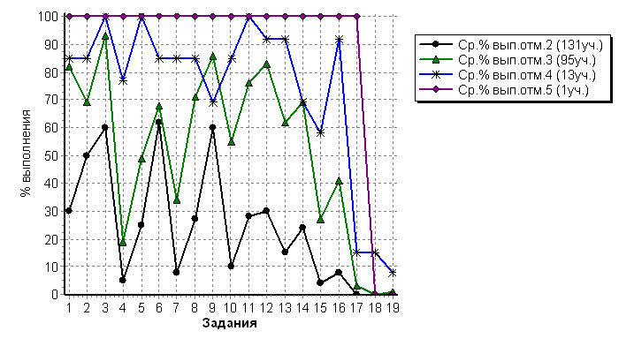
Иностранный язык
Диагностическая работа в рамках Национального исследования качества образования проводилась с целью оценить уровень общеобразовательной подготовки по иностранному языку обучающихся первых курсов образовательных организаций среднего профессионального образования. В мониторинговых исследованиях по английскому языку в рамках НИКО СПО приняли участие 161 обучающийся первых курсов ОО СПО Республики Адыгея. Назначение КИМ для проведения диагностической работы по иностранному языку – оценить соответствие уровня их иноязычной подготовки, достигнутого к концу обучения в основной школе, тому уровню, который определен Федеральным компонентом государственного стандарта основного общего образования по иностранному языку.
Вариант проверочной работы содержал 33 задания с кратким и развернутым ответом, относящиеся к четырем разделам: аудирование, чтение, грамматика и лексика, письмо. На выполнение проверочной работы отводилось 90 минут. Максимальное количество баллов, которое мог набрать обучающийся – 53. За верное выполнение каждого задания с выбором ответа обучающийся получал 1 балл. Если в кратком ответе сделана орфографическая ошибка, ответ считается неверным. За неверный ответ или отсутствие ответа выставляется 0 баллов. В заданиях 1, 2, 9 оценивалось каждое правильно установленное соответствие. За выполнение задания 1 обучающийся мог получить от 0 до 4 баллов; за задание 2 – от 0 до 5 баллов; за задание 9 – от 0 до 7 баллов. Развернутый ответ на задание 33 оценивался по критериям от 0 до 8 баллов.
В разделе 1 (задания по аудированию) обучающимся предлагалось прослушать несколько текстов и выполнить 8 заданий на понимание прослушанных текстов. С первым заданием по аудированию смогли справиться 37%, а со вторым заданием – 33% первокурсников. В третьей части аудирования процент выполнения по заданиям 3-8 составил от 48 до 76%.
В содержании раздела 2 было 9 заданий на понимание прочитанных текстов. В задании 9 только 21% первокурсников смогли правильно установить соответствие между текстами и их заголовками. По заданиям 10-17 правильно определить какие из приведенных утверждений соответствуют содержанию текста получилось от 30 до 45% участников исследования.
Раздел 3 состоял из 15 заданий по грамматике и лексике. Эта часть работы оказалась наиболее сложной для выполнения. Низкий процент выполнения (3%-11%) по заданиям 18-26 на заполнение пропуска в связном тексте путем преобразования предложенной начальной формы слова в нужную грамматическую форму. Также не менее сложными оказались задания 27-32 на заполнение пропуска в связном тексте путем образования родственного слова от предложенного опорного слова. Правильно преобразовать слова смогли от 4% до 9%.
Раздел 4 диагностической работы включал 1 задание, требующее развернутого ответа. Успешно выполнить задание по письму смогли по критерию 1 (решение коммуникативной задачи) – 7%, по критерию 2 (лексико-грамматическое оформление текста) – 2%, по критерию 3 (орфография и пунктуация) - 5% первокурсников ОО СПО.

Средний % выполнения заданий по английскому языку

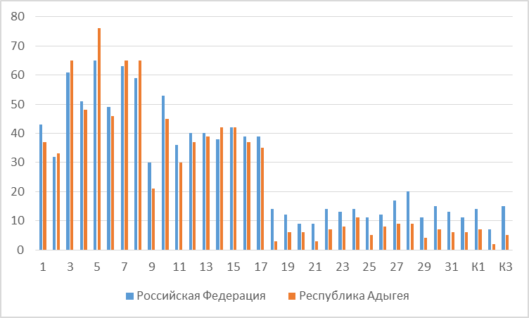

Как видно из общей гистограммы первичных баллов по английскому языку максимальное количество обучающиеся ОО СПО не смогли набрать. Наибольшее количество баллов, набранное 1% участников мониторинга за выполнение всех заданий диагностической работы, составило 39 баллов. Минимальное количество, набранное 1% обучающихся в среднем по России, составило 1 балл. Следует отметить, что 77% участников мониторинга Республики Адыгея набрали от 5 до 15 баллов.

Общая гистограмма первичных баллов по английскому языку

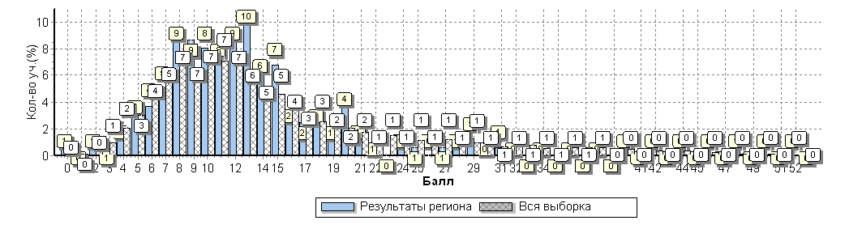
По результатам перевода первичных баллов в отметки 97% обучающихся, принимавших участие в исследовании, получили отметку «2». Значительно меньше первокурсников ОО СПО показали положительные результаты: отметку «3» получили 2%, а отметку «4» и «5» получили меньше 1%.

Общая гистограмма отметок по английскому языку
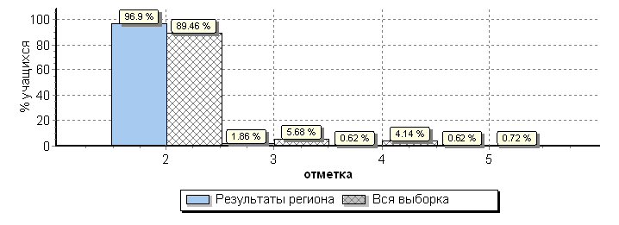
Как видно из таблицы, представляющей статистику по отметкам по английскому языку, во всех ОО СПО Республики Адыгея, принимавших участие в исследовании, показатель качества обученности составил меньше 20%. В среднем по Республике Адыгея показатель успеваемости составил 3,1%, а качество знаний – 1,2%.

Таблица распределения групп баллов по английскому языку в %

АТЕ | Кол-во уч. | Распределение групп баллов в %
АТЕ | Кол-во уч. | 2 | 3 | 4 | 5
Вся выборка | 10906 | 89.5 | 5.7 | 4.1 | 0.72
Республика Адыгея | 161 | 96.9 | 1.9 | 0.62 | 0.62
ФГБОУ ВО "АГУ" | 65 | 98.5 | 1.5 | 0 | 0
ФГБОУ ВО "МГТУ" | 29 | 93.1 | 0 | 3.4 | 3.4
ГБПОО РА "Майкопский медицинский колледж" | 28 | 96.4 | 3.6 | 0 | 0
ГБПОУ РА "АПК им.Х.Андрухаева" | 39 | 97.4 | 2.6 | 0 | 0

Как видно из гистограммы выполнения заданий отметки «5» и «4» получили по одному студенту ОО СПО. Эти студенты успешно справились с большинством заданий. Ошибки были допущены в нескольких заданиях на понимание прослушанных или прочитанных текстов и в заданиях на преобразование формы слова. Успешное выполнение различных типов заданий на проверку коммуникативных умений и языковых навыков (задания с кратким ответом, задания с развернутым ответом), предусмотренных в диагностической работе по английскому языку, показывает, что у этих студентов сформирован такой уровень иноязычной компетенции, который гарантирует возможность продолжения обучения.
Группа студентов, получивших отметку «3», смогли успешно выполнить задания по аудированию, частично справились с заданиями по чтению, но допустили много ошибок в заданиях лексико-грамматического теста. В этой группе три студента и по результатам диагностики можно сказать, что у них сформировано умение понимать на слух основное содержание прослушанного текста и умение понимать в прослушанном тексте запрашиваемую информацию. Умение читать текст с пониманием основного содержания и умение понимать в прочитанном тексте запрашиваемую информацию развиты у этих первокурсников намного слабее. Следует обратить внимание на систематизацию языковых знаний и расширение лексического запаса, так как и в заданиях на преобразование предложенного слова в нужную грамматическую форму и в задании по письму допущено очень много лексико-грамматических ошибок.
Самая трудная ситуация у обучающихся, получивших отметку «2». В эту группу попали 156 первокурсников ОО СПО, принимавших участие в диагностическом исследовании. По результатам мониторинга видно, что обучающиеся не смогли выполнить большинство представленных в работе по английскому языку заданий. Можно сделать вывод, что уровень их иноязычной подготовки, достигнутый к концу обучения в основной школе, не соответствует тому уровню, который определен Федеральным компонентом государственного стандарта основного общего образования по иностранному языку.
Выполнение заданий группами обучающихся (в %)
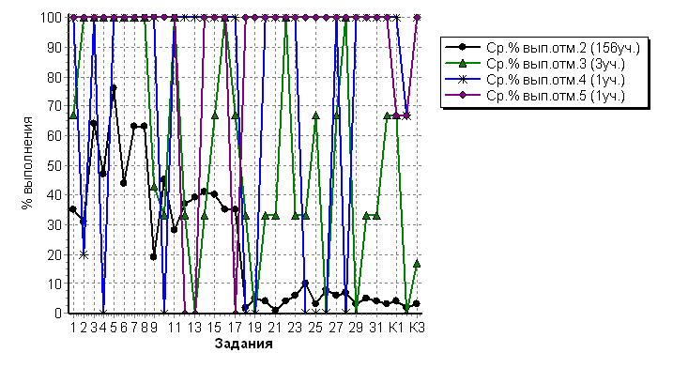
История
Диагностическая работа в рамках Национального исследования качества образования проводилась с целью оценить уровень общеобразовательной подготовки по истории обучающихся первых курсов образовательных организаций среднего профессионального образования. В мониторинговых исследованиях по истории в рамках НИКО СПО приняли участие 167 обучающихся первых курсов ОО СПО Республики Адыгея. Назначение КИМ для проведения диагностической работы по истории – оценить овладение базовыми историческими знаниями, а также представлениями о закономерностях развития человеческого общества в социальной, экономической, политической, научной и культурной сферах.
Каждый вариант диагностической работы включал в себя 27 заданий, ориентированных на проверку знаний по истории России с включением элементов всеобщей истории. На выполнение проверочной работы отводилось 90 минут. В части 1 содержится 25 заданий с кратким ответом в виде одной цифры, соответствующей номеру правильного ответа, последовательности цифр или слова (словосочетания). В часть 2 включены 2 задания с развернутым ответом. За верное выполнение каждого из заданий части 1, кроме заданий 24 и 25, выставлялся 1 балл. Задания 1–23 считались выполненными верно, если были правильно указаны требуемые одно-два слова, цифра или последовательность цифр. Задания 24 и 25 оценивались по следующему принципу: 2 балла – нет ошибок; 1 балл – допущена одна ошибка; 0 баллов – допущены две или более ошибок. Максимальный первичный балл за выполнение всей работы – 32.
В части 1 работы задания были условно разделены на тематические блоки, относящиеся к одному из четырех периодов истории, выделенных с учетом общей периодизации. По заданиям, проверяющим знания истории VIII–XVII вв. не высокие показатели выполнения: задание 1 – 41%, задание 2-26%, задание 3 – 40%, задание 4 – 30%.
Также обучающиеся первых курсов ОО СПО не показали хорошее знание истории XVIII – начало XX в. С заданием 5 справились 28%, с заданием 6 справились 37%, с заданием 7 справились 27%, с заданием 8 справились 34% студентов.
На отдельных позициях каждого варианта работы были представлены задания, направленные на проверку знания выдающихся деятелей отечественной истории. Процент выполнения по заданию 9 – 27%, по заданию 19 – 35%.
Задания 10 и 21 проверяли знания основных фактов истории культуры. Процент выполнения по этим заданиям также низкий. С заданием 10 справились 36%, а с заданием 21 – 31% студентов.
Знания истории, относящиеся к периоду 1914–1945 гг., проверялись в заданиях 11, 12, 13. Не высокий процент студентов, выполнявших диагностическую работу, справились с этими заданиями. Процент выполнения по заданию 11 – 39%, по заданию 12 – 37%, по заданию 13 – 31%.
В каждый вариант диагностической работы были включены два задания по истории Великой Отечественной войны. С заданием 14 справились 37%, а с заданием 15 – 38% первокурсников.
Задания 16, 17, 18 проверяли знание истории 1945–2012 гг. Процент выполнения по заданию 16 – 28%, по заданию 17 – 43%, по заданию 18 – 25%.
При выполнении задания 20 только 32% обучающихся ОО СПО смогли продемонстрировать умения работать с исторической картой, схемой. Еще хуже развито умение работать иллюстративным материалом, проверяемое в задании 22 (процент выполнения - 15%).
Ответом к каждому из заданий 23–25 являлась правильная последовательность цифр. Эти задания проверяли знания разных периодов истории и оказались одними из самых сложных для выполнения. Правильно указать последовательность цифр в задании 23 смогли только 2%, в задании 24 – 12%, в задании 25 – 9% студентов.
Задания 26, 27 относились к высокому уровню сложности, в которых обучающиеся должны выполнить частично-поисковые действия, используя приобретенные знания и умения в нетиповых ситуациях или создавая новые правила, алгоритмы действий, т.е. новую информацию. При этом в каждом из заданий 26 и 27 могли быть рассмотрены разные аспекты истории: экономика и социальные отношения, внутренняя и внешняя политика государства, история материальной и духовной культуры, жизнь и деятельность отдельных исторических личностей. Так как многие студенты даже не приступили к этим заданиям, процент выполнения по заданиям с развернутым ответом очень низкие: задание 26 – 2%, задание 27 – 1%.

Средний % выполнения заданий по истории

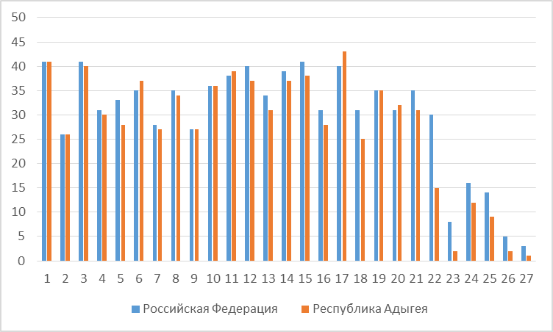

Как видно из общей гистограммы первичных баллов по истории максимальное количество (32 балла) обучающиеся ОО СПО не смогли набрать. Самое большое количество баллов, набранное 1% участников мониторинга, за выполнение всех заданий диагностической работы составило 21 балл. Минимальное количество, набранное 1% обучающихся в среднем по России, составило 1 балл. Следует отметить, что 80% участников мониторинга Республики Адыгея набрали от 4 до 10 баллов.

Общая гистограмма первичных баллов по истории

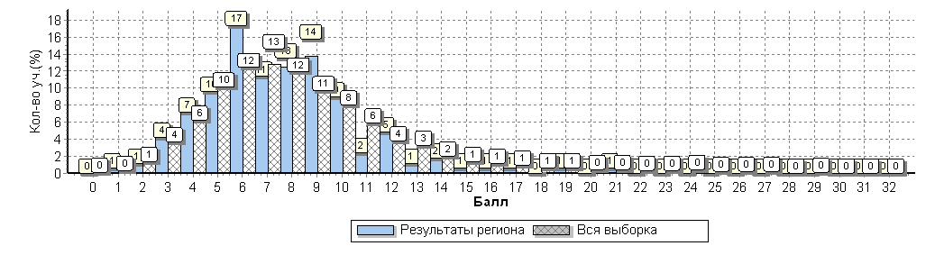
По результатам перевода первичных баллов в отметки 6% обучающихся, принимавших участие в исследовании, получили отметку «3». Отметку «2» за выполнение всей работы получили 94% студентов. К сожалению, никто из первокурсников ОО СПО не показал положительных результатов.

Общая гистограмма отметок по истории
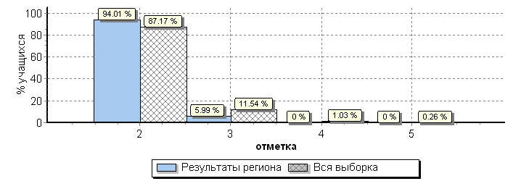

Как видно из таблицы, представляющей статистику по отметкам по математике, во всех ОО СПО Республики Адыгея, принимавших участие в исследовании, успеваемость составила менее 50%. В среднем по Республике Адыгея показатель успеваемости составил 6%, степень обученности – 14,2%, а качество знаний – 0%.

Таблица распределения групп баллов по истории в %

АТЕ | Кол-во уч. | Распределение групп баллов в %
АТЕ | Кол-во уч. | 2 | 3 | 4 | 5
Вся выборка | 11322 | 87.2 | 11.5 | 1 | 0.26
Республика Адыгея | 167 | 94 | 6 | 0 | 0
ФГБОУ ВО "АГУ" | 66 | 89.4 | 10.6 | 0 | 0
ФГБОУ ВО "МГТУ" | 25 | 92 | 8 | 0 | 0
ГБПОО РА "Майкопский медицинский колледж" | 37 | 97.3 | 2.7 | 0 | 0
ГБПОУ РА "АПК им.Х.Андрухаева" | 39 | 100 | 0 | 0 | 0

Результаты участников с различным уровнем подготовки свидетельствуют о наличии системных проблем в освоении программного материала по истории и овладении умениями, необходимыми для успешного выполнения заданий различного уровня сложности. Как видно из гистограммы выполнения заданий отметку «4» и «5» не получил ни один из студентов, выполнявших диагностическую работу.
Абсолютное большинство первокурсников СПО получили отметку «2» (157 человек) и отметку «3» (10 человек) и показали катастрофически низкий уровень исторической подготовки, то есть, не освоившие следующие проверяемые знания и умения:
- работа с иллюстративным материалом (установление соответствия);
- анализ исторического источника;
- знание исторических деятелей;
- знание исторических понятий, терминов;
- умение объяснять историческое значение важнейших событий (процессов);
- работа с исторической картой;
- умение соотносить общие исторические процессы и отдельные факты;
- знание фактов истории культуры (работа с иллюстративным материалом).
Выполнение заданий группами обучающихся (в %)
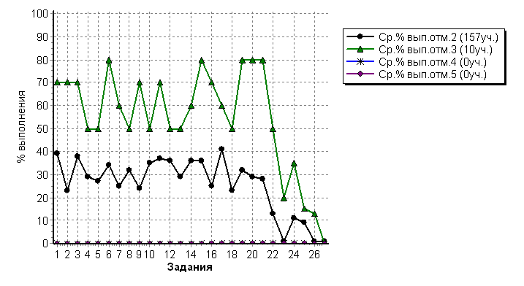
Рекомендации на уровне образовательных организаций СПО включают следующие положения:
- Модернизация рабочих образовательных программ в части общеобразовательной подготовки, включение в них этапов обучения, направленных на устранение проблемных зон в базовой общеобразовательной подготовке обучающихся.
- Развитие сетевого взаимодействия ОО СПО с общеобразовательными организациями с целью организации процессов непрерывного профессионального роста преподавателей по общеобразовательным предметам.
- Формирование механизмов объективной оценки качества подготовки обучающихся, в том числе, по общеобразовательным предметам.
- Укрепление связей с профильными предприятиями и учреждениями.

